

T.C.
BİLECİK ŞEYH EDEBALİ ÜNİVERSİTESİ
FEN FAKÜLTESİ
İSTATİSTİK VE BİLGİSAYAR BİLİMLERİ BÖLÜMÜ

2025-2026 AKADEMİK YILI BAHAR DÖNEMİ
VERİ MADENCİLİĞİNE GİRİŞ DERSİ
FİNAL ÖDEVİ

AZRA ŞEVVAL KÜPELİ
BİLECİK 2026

ÖZET
Bu çalışmada Ecdat paketi içerisindeki Computers veri seti üzerinde dört farklı veri madenciliği yöntemi uygulanmıştır. Hedef değişken olarak bilgisayarların premium özelliği (evet/hayır) seçilmiştir. Bu veri seti üzerinde Karar Ağacı (J48), K-En Yakın Komşu (KNN), Naive Bayes ve K-Means kümeleme analizi gerçekleştirilmiştir. Tüm yöntemler için veri %70 eğitim ve %30 test olmak üzere aynı bölme kullanılarak uygulanmıştır. Analizler R programlama dili ile gerçekleştirilmiş ve elde edilen bulgular istatistiksel olarak karşılaştırılmıştır.

İÇİNDEKİLER
ÖZET 2
İÇİNDEKİLER 3
1. GİRİŞ 5
2. VERİ SETİ VE DEĞİŞKENLER 5
2.1. Veri Seti 5
2.2. Hedef Değişken 5
2.3. Bağımsız Değişkenler 5
3. ANALİZ VE BULGULAR 6
3.1. Veri Hazırlama ve Bölme 6
3.2. Karar Ağacı Analizi 6
3.3. K-En Yakın Komşu (KNN) Analizi 10
3.4. Naive Bayes Analizi 14
3.5. K-Means Kümeleme Analizi 16
4. SONUÇ VE YORUM 20
4.1. Yöntemlerin Karşılaştırılması 20
4.2. Genel Değerlendirme 20
KAYNAKÇA 21

ŞEKİLLER

Grafik 1: Karar Ağacı 9
Grafik 2 : Test Verisinden 30 Örnek ile Kümeleme (Manhattan) 12
Grafik 3 :Test Verisinden 30 Örnek ile Kümeleme (Öklid) 13
Grafik 4 :Bannerplot Grafiği (Manhattan) 13
Grafik 5 :Bannerplot Grafiği (Öklid) 13
Grafik 6 :K means Küme Sayısına Göre Silhouette Değerleri 18
Grafik 7 : K means Kümeleme 18
Grafik 8 : Clusplot Kümeleme 19

1. GİRİŞ
Veri madenciliği, büyük veri kümelerinden anlamlı örüntüler ve bilgiler çıkarmaya yönelik istatistiksel ve hesaplamalı yöntemleri kapsamaktadır. Bu çalışmada, R programlama dilinin Ecdat paketi içerisinde yer alan Computers veri seti üzerinde dört farklı veri madenciliği tekniği uygulanmıştır.
Çalışmanın temel amacı, bir bilgisayarın premium olup olmadığını tahmin edebilmek ve bu amaçla farklı makine öğrenmesi algoritmalarının performanslarını karşılaştırmaktır. Bu amaçla Karar Ağacı (J48), K-En Yakın Komşu (KNN), Naive Bayes algoritmaları ve K-Means kümeleme analizi gerçekleştirilmiştir.
Tüm gözetimli yöntemlerde veri, aynı bölme oranı (%70 eğitim / %30 test) kullanılarak ikiye ayrılmıştır.

2. VERİ SETİ VE DEĞİŞKENLER

2.1. Veri Seti
Bu analizde kullanılan Computers veri seti, R'ın Ecdat paketinde yer almakta olup 1990'lı yıllara ait bilgisayar fiyat ve özellik verilerini içermektedir. Veri seti toplam 6259 gözlemden ve 10 değişkenden oluşmaktadır.
Veri seti R ortamına aşağıdaki şekilde çağırılmaktadır:

library(Ecdat)
data("Computers")
str(Computers)
summary(Computers)
attributes(Computers)
anyNA(Computers)

str() fonksiyonu ile veri setindeki değişkenlerin veri tipleri incelenmekte, summary() ile özet istatistikler elde edilmekte, anyNA() ile veri setinde kayıp değer bulunup bulunmadığı kontrol edilmektedir. Computers veri setinde eksik veri olmadığı görülmüştür.

2.2. Hedef Değişken
Bu çalışmada hedef (bağımlı) değişken olarak premium seçilmiştir. Bu değişken, bilgisayarın premium markaya sahip olup olmadığını göstermekte "yes" ve "no" olmak üzere iki kategorik değer almaktadır. Analize başlamadan önce bu değişken faktöre dönüştürülmüştür.

2.3. Bağımsız Değişkenler
Veri setindeki diğer değişkenler bağımsız değişken olarak kullanılmıştır:
- price: Bilgisayarın fiyatı (USD cinsinden)
- speed: İşlemci hızı (MHz)
- hd: Sabit disk kapasitesi (MB)
- ram: RAM kapasitesi (MB)
- screen: Ekran boyutu (inç)
- cd: CD-ROM sürücüsü olup olmadığı (yes/no)
- multi: Çok diskli sürücü olup olmadığı (yes/no)
- ads: Reklam sayısı
- trend: Zaman trendi değişkeni

3. ANALİZ VE BULGULAR

3.1. Veri Hazırlama ve Bölme
Analize başlamadan önce hedef değişken premium faktöre dönüştürülmüş ve veri seti %70 eğitim ve %30 test olmak üzere bölünmüştür. Tüm yöntemler de aynı eğitim ve test gözlemleri kullanmıştır.

Computers$premium <- as.factor(Computers$premium)

set.seed(1)
bolme_indis <- createDataPartition(y = Computers$premium, p = .70, list = F)
egitim <- Computers[bolme_indis, ]
test <- Computers[-bolme_indis, ]

Bu işlem sonucunda yaklaşık 4381 gözlem eğitim setine, 1878 gözlem ise test setine ayrılmıştır.

3.2. Karar Ağacı Analizi
Karar Ağacı analizi, veriyi özyinelemeli bölümlere ayırarak sınıflandırma kuralları oluşturan gözetimli bir öğrenme yöntemidir. Bu çalışmada C4.5 algoritmasının J48 fonksiyonu kullanılmıştır.
Gerekli kütüphaneler ve model kurulumu:

library(RWeka)
library(rJava)

ka <- J48(premium ~., data = egitim)
ka
plot(ka)

Karar ağacında toplam 59 kural, 117 dal bulunmaktadır :

J48 pruned tree
------------------

hd <= 364
| ram <= 2: yes (278.0)
| ram > 2
| | hd <= 120
| | | hd <= 107
| | | | trend <= 16: yes (22.0/1.0)
| | | | trend > 16: no (3.0)
| | | hd > 107
| | | | ads <= 152
| | | | | price <= 1949: yes (5.0)
| | | | | price > 1949: no (3.0/1.0)
| | | | ads > 152: no (127.0/5.0)
| | hd > 120
| | | trend <= 10
| | | | trend <= 8
| | | | | price <= 2795: yes (511.0/2.0)
| | | | | price > 2795
| | | | | | ram <= 4
| | | | | | | ads <= 205: yes (13.0/2.0)
| | | | | | | ads > 205: no (4.0)
| | | | | | ram > 4: yes (67.0)
| | | | trend > 8
| | | | | price <= 2349: yes (122.0/3.0)
| | | | | price > 2349
| | | | | | screen <= 14
| | | | | | | speed <= 33: no (10.0/1.0)
| | | | | | | speed > 33: yes (4.0/1.0)
| | | | | | screen > 14: yes (37.0/1.0)
| | | trend > 10
| | | | price <= 2244
| | | | | hd <= 213
| | | | | | price <= 1688
| | | | | | | speed <= 25
| | | | | | | | price <= 1339: yes (5.0)
| | | | | | | | price > 1339: no (6.0/1.0)
| | | | | | | speed > 25: yes (92.0/1.0)
| | | | | | price > 1688
| | | | | | | multi = no
| | | | | | | | screen <= 15
| | | | | | | | | speed <= 50: no (43.0/3.0)
| | | | | | | | | speed > 50
| | | | | | | | | | price <= 2065: yes (5.0)
| | | | | | | | | | price > 2065: no (3.0)
| | | | | | | | screen > 15: yes (8.0)
| | | | | | | multi = yes: yes (32.0/1.0)
| | | | | hd > 213
| | | | | | hd <= 230: yes (251.0)
| | | | | | hd > 230
| | | | | | | hd <= 270
| | | | | | | | trend <= 15: yes (40.0/1.0)
| | | | | | | | trend > 15
| | | | | | | | | screen <= 14
| | | | | | | | | | price <= 1509
| | | | | | | | | | | speed <= 33: no (2.0)
| | | | | | | | | | | speed > 33: yes (2.0)
| | | | | | | | | | price > 1509: no (23.0)
| | | | | | | | | screen > 14: yes (7.0)
| | | | | | | hd > 270
| | | | | | | | price <= 1720: yes (153.0)
| | | | | | | | price > 1720
| | | | | | | | | trend <= 26
| | | | | | | | | | speed <= 33
| | | | | | | | | | | screen <= 14
| | | | | | | | | | | | cd = no: no (6.0)
| | | | | | | | | | | | cd = yes: yes (7.0)
| | | | | | | | | | | screen > 14: yes (16.0)
| | | | | | | | | | speed > 33: yes (73.0)
| | | | | | | | | trend > 26
| | | | | | | | | | hd <= 345: yes (2.0)
| | | | | | | | | | hd > 345: no (4.0)
| | | | price > 2244
| | | | | multi = no
| | | | | | ram <= 4
| | | | | | | speed <= 50: no (72.0)
| | | | | | | speed > 50
| | | | | | | | price <= 2459
| | | | | | | | | hd <= 213: no (4.0)
| | | | | | | | | hd > 213
| | | | | | | | | | trend <= 18: yes (12.0)
| | | | | | | | | | trend > 18: no (5.0)
| | | | | | | | price > 2459: no (27.0)
| | | | | | ram > 4
| | | | | | | screen <= 14: no (27.0/2.0)
| | | | | | | screen > 14
| | | | | | | | price <= 2805: yes (39.0)
| | | | | | | | price > 2805
| | | | | | | | | cd = no
| | | | | | | | | | trend <= 13: yes (3.0)
| | | | | | | | | | trend > 13: no (11.0)
| | | | | | | | | cd = yes: yes (11.0)
| | | | | multi = yes: yes (28.0)
hd > 364
| price <= 3208
| | cd = no
| | | hd <= 424
| | | | price <= 2794
| | | | | ads <= 163
| | | | | | hd <= 405: yes (8.0)
| | | | | | hd > 405: no (6.0/2.0)
| | | | | ads > 163: yes (45.0)
| | | | price > 2794: no (4.0)
| | | hd > 424
| | | | hd <= 545: yes (404.0/1.0)
| | | | hd > 545
| | | | | hd <= 728: no (3.0)
| | | | | hd > 728: yes (26.0)
| | cd = yes: yes (1482.0)
| price > 3208
| | ram <= 8
| | | trend <= 11
| | | | hd <= 525: yes (44.0)
| | | | hd > 525
| | | | | hd <= 530: no (13.0)
| | | | | hd > 530: yes (6.0)
| | | trend > 11: no (24.0)
| | ram > 8: yes (92.0)

Number of Leaves : 59

Size of the tree : 117

Summary(ka) fonksiyonu ile model özetine baktığımızda modelin %99 oranında doğru yerleştirme yaptığını görüyoruz bunun yanında Kappa istatistiği de %96 ile oldukça yüksek bir değer gelmiştir :

=== Summary ===

Correctly Classified Instances 4353 99.3382 %
Kappa statistic 0.9626
Mean absolute error 0.012
Root mean squared error 0.0776
Relative absolute error 6.8154 %
Root relative squared error 26.1172 %
Total Number of Instances 4382

=== Confusion Matrix ===

a b <-- classified as
415 14 | a = no
15 3938 | b = yes

Karar ağacının görselleştirilmesi için plot(ka) fonksiyonu kullanılmaktadır. Elde edilen ağaç grafiği aşağıda verilmiştir.
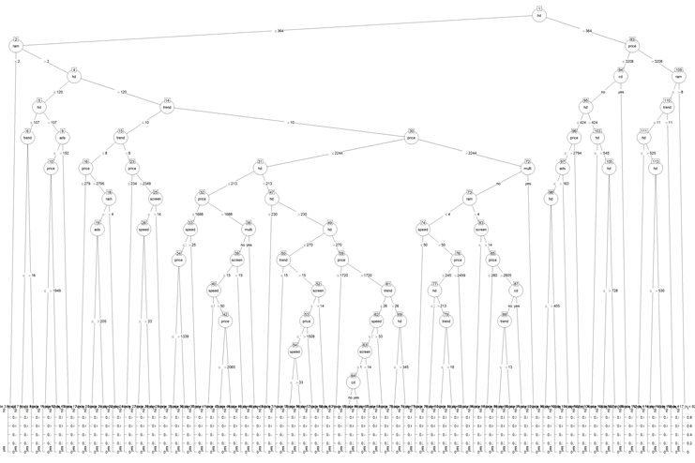
Grafik 1: Karar Ağacı
Modelin test verisi üzerindeki performansı aşağıdaki kodlar ile değerlendirilmiştir:

ongoru_ka <- predict(ka, test)
data.frame(Gercek = test$premium, Tahmin = ongoru_ka)[1:20,]

karisiklikmatrisi_ka <- table(Tahmin = ongoru_ka, Gercek = test$premium,
dnn = c("tahmini siniflar", "gercek siniflar"))
karisiklikmatrisi_ka

gercek siniflar
tahmini siniflar no yes
no 170 20
yes 13 1674

Test verisi üzerinde kurulan karışıklık matrisi incelendiğinde, modelin 183 "no" sınıfındaki bilgisayardan 170'ini doğru sınıflandırdığı, 13'ünü ise yanlışlıkla "yes" olarak tahmin ettiği görülmektedir. "yes" sınıfındaki 1694 bilgisayardan ise 1674'ü doğru, 20'si yanlış sınıflandırılmıştır. Model her iki sınıfta da yüksek başarı sergilemiş olmakla birlikte, "no" sınıfındaki hata oranı görece daha yüksektir.

dogruluk_ka <- sum(diag(karisiklikmatrisi_ka)) / sum(karisiklikmatrisi_ka)
cat("Karar Agaci Dogruluk Orani:", round(dogruluk_ka, 4), "\n")

Karar Agaci Dogruluk Orani: 0.9824 olarak bulunmuştur.
Elde edilen doğruluk oranı, modelin test verisi üzerindeki genel başarısını yansıtmaktadır.

Yeni bir bilgisayar gözlemi için premium tahmini yapmak amacıyla:

yeni <- data.frame(price = 1500, speed = 33, hd = 214, ram = 4,
screen = 14, cd = "yes", multi = "no", ads = 160, trend = 15)
predict(ka, yeni)

[1] yes
Levels: no yes
Yeni bilgisayar Premium sınıfına gitmiştir.

3.3. K-En Yakın Komşu (KNN) Analizi
K-En Yakın Komşu (KNN) algoritması, bir gözlemi sınıflandırmak için eğitim veri setindeki en yakın k komşusunun sınıf bilgisini kullanan mesafe tabanlı bir yöntemdir. KNN algoritması, mesafeye dayalı çalıştığı için değişkenlerin aynı ölçeğe getirilmesi gerekmektedir. Bu nedenle sayısal değişkenler scale() fonksiyonu ile standartlaştırılmıştır.
Bu analizde kategorik değişkenler (cd ve multi) modele dahil edilmeyip yalnızca sayısal değişkenler (price, speed, hd, ram, screen, ads, trend) kullanılmıştır.
library(cluster)
library(class)

egitimnitelikleri <- scale(egitim[, c("price","speed","hd","ram","screen","ads","trend")])
egitimhedefnitelik <- egitim$premium
testnitelikleri <- scale(test[, c("price","speed","hd","ram","screen","ads","trend")])
testhedefnitelik <- test$premium

k değerinin belirlenmesi amacıyla k = 1'den k = 10'a kadar her değer için doğruluk oranı hesaplanmıştır:

k_degeri <- 10
dogruluk <- NULL

for(i in 1:k_degeri)
{
set.seed(1)
(tahminisiniflar = knn(egitimnitelikleri, testnitelikleri, egitimhedefnitelik, k = i))
dogruluk[i] <- mean(tahminisiniflar == testhedefnitelik)
dogruluk[i] <- round(dogruluk[i], 2)
}

for(i in 1:k_degeri)
print(paste("k=", i, "icin elde edilen dogruluk=", dogruluk[i]))

Her k değeri için elde edilen doğruluk oranları incelenmiş, en yüksek doğruluk oranını veren k değeri en iyi k olarak belirlenmiştir. Veri seti için en iyi k değeri 1 çıkmıştır:

en_iyi_k <- which.max(dogruluk)
cat("En iyi k degeri:", en_iyi_k, "| Dogruluk:", dogruluk[en_iyi_k], "\n")

set.seed(1)
tahminisiniflar <- knn(egitimnitelikleri, testnitelikleri, egitimhedefnitelik, k = en_iyi_k)

tablom <- table(tahminisiniflar, testhedefnitelik,
dnn = c("tahmini siniflar", "gercek siniflar"))
tablom

gercek siniflar
tahmini siniflar no yes
no 143 30
yes 40 1664
Karışıklık matrisi incelendiğinde, modelin "no" sınıfındaki 183 bilgisayardan 143'ünü doğru, 40'ını yanlış sınıflandırdığı görülmektedir. "yes" sınıfında ise 1694 bilgisayardan 1664'ü doğru, 30'u yanlış tahmin edilmiştir. Karar ağacıyla kıyaslandığında KNN'in "no" sınıfında daha fazla hata yaptığı görülmektedir.

dogruluk_knn <- sum(diag(tablom)) / sum(tablom)
cat("KNN Dogruluk Orani (k=", en_iyi_k, "):", round(dogruluk_knn, 4), "\n")

KNN Dogruluk Orani (k= 1 ): 0.9627

K-En Yakın Komşu (KNN) algoritması, 1877 bilgisayarın yer aldığı test setinde toplam 1807 bilgisayarı doğru sınıflandırarak yaklaşık %96.2 çok yüksek bir genel doğruluk oranına ulaşmıştır.
Ayrıca test verisinden rastgele seçilen 30 gözlem agnes fonksiyonu ile analiz edilmiş, dendogram ile bannerplot grafikleri oluşturulmuştur.

set.seed(1234)
ornek_indis <- sample(1:nrow(testnitelikleri), 30)
orneklem_standart <- testnitelikleri[ornek_indis, ]
orneklem_etiketler <- testhedefnitelik[ornek_indis]

model_manhattan <- agnes(orneklem_standart, metric = "manhattan", method = "single")
pltree(model_manhattan, main = "Test Verisinden 30 Ornek ile Kumeleme (Manhattan)",labels = orneklem_etiketler)

model_oklid <- agnes(orneklem_standart, metric = "euclidean", method = "single")
pltree(model_oklid, main = "Test Verisinden 30 Ornek ile Kumeleme (Oklid)",labels = orneklem_etiketler)

bannerplot(model_manhattan, main = "Bannerplot Grafigi (Manhattan)", labels = orneklem_etiketler)
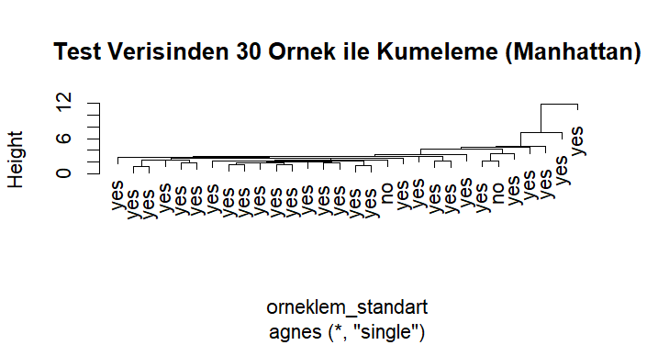
bannerplot(model_oklid, main = "Bannerplot Grafigi (Oklid)", labels = orneklem_etiketler)
Grafik 2 : Test Verisinden 30 Örnek ile Kümeleme (Manhattan)
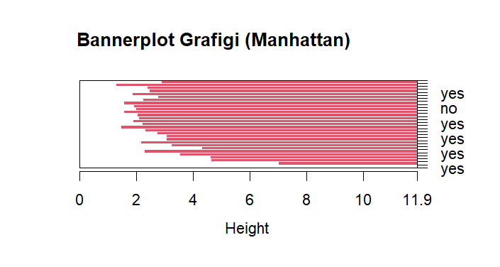
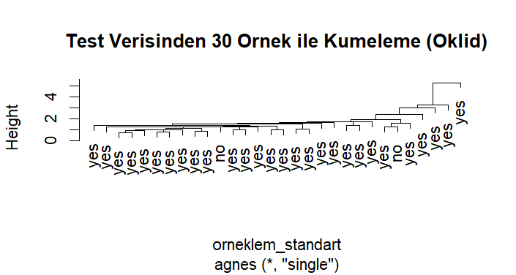
Grafik 3 :Test Verisinden 30 Örnek ile Kümeleme (Öklid)
Grafik 4 :Bannerplot Grafiği (Manhattan)

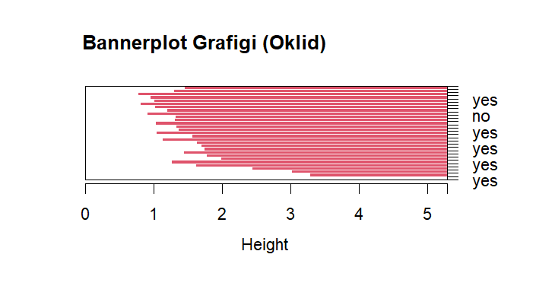
Grafik 5 :Bannerplot Grafiği (Öklid)

3.4. Naive Bayes Analizi
Naive Bayes, Bayes teoremini temel alan ve değişkenler arasında koşullu bağımsızlık varsayımı altında çalışan bir olasılıksal sınıflandırma algoritmasıdır.
Bu çalışmada Naive Bayes analizi, Karar Ağacı ile aynı eğitim ve test bölmesi kullanılarak uygulanmıştır:

library(e1071)

nb_modeli <- naiveBayes(premium ~., data = egitim)
print(nb_modeli)

Naive Bayes Classifier for Discrete Predictors

Call:
naiveBayes.default(x = X, y = Y, laplace = laplace)

A-priori probabilities:
Y
no yes
0.0979005 0.9020995

Conditional probabilities:
price
Y [,1] [,2]
no 2339.103 641.2693
yes 2207.536 570.1461

speed
Y [,1] [,2]
no 43.96737 19.28582
yes 52.77587 21.06188

hd
Y [,1] [,2]
no 254.2797 132.9215
yes 435.4268 264.8010

ram
Y [,1] [,2]
no 4.801865 1.603267
yes 8.696180 5.784510

screen
Y [,1] [,2]
no 14.55245 0.9953982
yes 14.61396 0.8946124

cd
Y no yes
no 0.8578089 0.1421911
yes 0.4968378 0.5031622

multi
Y no yes
no 0.98834499 0.01165501
yes 0.84062737 0.15937263

ads
Y [,1] [,2]
no 255.6573 55.07414
yes 217.8017 75.76274

trend
Y [,1] [,2]
no 14.82284 5.409523
yes 16.07260 8.084106

Modelin çıktısı incelendiğinde, her sınıf için koşullu olasılık tabloları ve a priori olasılıklar görülebilmektedir.
Test verisi üzerindeki tahmin ve performans değerlendirmesi:

ongoru_nb <- predict(nb_modeli, test)
print(ongoru_nb)

karisiklikmatrisi_nb <- table(Tahmin = ongoru_nb, Gercek = test$premium,
dnn = c("tahmini siniflar", "gercek siniflar"))
karisiklikmatrisi_nb

gercek siniflar
tahmini siniflar no yes
no 118 348
yes 65 1346

Model toplam 1877 test bilgisayarından 1464 tanesini doğru sınıflandırmıştır.

dogruluk_nb <- sum(diag(karisiklikmatrisi_nb)) / sum(karisiklikmatrisi_nb)
cat("Naive Bayes Dogruluk Orani:", round(dogruluk_nb, 4), "\n")

Naive Bayes Dogruluk Orani: 0.78

Yeni bir gözlem için sınıf tahmini:
predict(nb_modeli, yeni)
[1] yes
Levels: no yes

3.5. K-Means Kümeleme Analizi
K-Means, tanımlayıcı veri madenciliği tekniklerinden biridir. Bu yöntemde hedef nitelik bulunmamakta; veriler, kendi içyapılarına göre belirli sayıda kümeye ayrılmaktadır. Küme içi ve kümeler arası uzaklıklar incelenmektedir.
K-Means mesafeye dayalı çalıştığından, kategorik değişkenlerin sayısal forma dönüştürülmesi ve tüm değişkenlerin normalize edilmesi gerekmektedir:

library(fpc)
library(clusterSim)

veri_kmeans <- Computers
veri_kmeans$cd <- as.numeric(veri_kmeans$cd == "yes")
veri_kmeans$multi <- as.numeric(veri_kmeans$multi == "yes")
veri_kmeans$premium <- as.numeric(veri_kmeans$premium == "yes")
normalize_computers <- data.Normalization(x = veri_kmeans, type = "n4",
normalization = "column")

2 ve 3 küme için modeller kurulmuş, küme içi ve kümeler arası kare toplamları karşılaştırılmıştır:
model_k2 <- kmeans(x = normalize_computers, 2)
table(model_k2$cluster)
1 2
3351 2908

model_k2$totss
model_k2$tot.withinss
model_k2$withinss
model_k2$betweenss
> model_k2$totss
[1] 5082.626
> model_k2$tot.withinss
[1] 3176.155
> model_k2$withinss
[1] 1415.350 1760.805
> model_k2$betweenss
[1] 1906.471

Analiz sonucunda 6.259 bilgisayar iki gruba ayrılmıştır. Birinci küme 3.351, ikinci küme ise 2.908 gözlemden oluşmaktadır. Kümeler arası uzaklık (betweenss = 1906,5), küme içi uzaklıktan (tot.withinss = 3176,2) düşük kalmaktadır. Bu durum, iki kümenin birbirinden yeterince ayrışamadığı ve küme içi homojenliğin istenilen düzeyde olmadığını göstermektedir.

model_k3 <- kmeans(x = normalize_computers, 3)
table(model_k3$cluster)
1 2 3
2823 2826 610

model_k3$totss
model_k3$tot.withinss
model_k3$withinss
model_k3$betweenss

> model_k3$totss
[1] 5082.626
> model_k3$tot.withinss
[1] 2687.121
> model_k3$withinss
[1] 808.0665 1641.4348 237.6192
> model_k3$betweenss
[1] 2395.505

Üç küme çözümünde üçüncü kümenin yalnızca 610 gözlemden oluşmasına karşın küme içi uzaklığının (withinss = 237,6) oldukça düşüktür. İki küme çözümüyle karşılaştırıldığında küme içi toplam uzaklığın 3.176'dan 2.687'ye düştüğü, kümeler arası uzaklığın ise 1.906'dan 2.395'e yükseldiği görülmektedir. Buna göre, üç küme çözümünün iki küme çözümüne kıyasla daha iyi bir ayrışma sağlamıştır.

Küme sayısını belirlemek amacıyla k = 2'den k = 20'ye kadar Silhouette analizi uygulanmıştır. Silhouette genişliği, bir gözlemin kendi kümesiyle ne kadar uyumlu, komşu kümelerle ne kadar farklı olduğunu ölçmektedir. Bu değer -1 ile 1 arasında değişmekte olup 1'e yakın değerler iyi kümelemeye işaret etmektedir.

k <- 20
silhouette_degeri <- 0

for(i in 2:k) {
set.seed(1)
computers_modeli <- kmeans(normalize_computers, centers = i)
computers_silhouette <- silhouette(computers_modeli$cluster,
dist(normalize_computers, method = "euclidean"))
silhouette_degeri[i] <- mean(computers_silhouette[, c("sil_width")])
}

silhouette_degeri

plot(2:k, silhouette_degeri[2:k], col = "blue", pch = 20, cex = 1, lty = "solid",xlab = "kume_sayisi(k)", ylab = "silhouette",xlim = range(2, 20), ylim = range(0, 0.6))

text(2:k, silhouette_degeri[2:k],labels = round(silhouette_degeri[2:k], 2), pos = 3)
lines(2:k, silhouette_degeri[2:k])
axis(1, at = 1:20, labels = c(1:20))
grid(NULL, NULL, lty = 6, col = "red", lwd = 2)

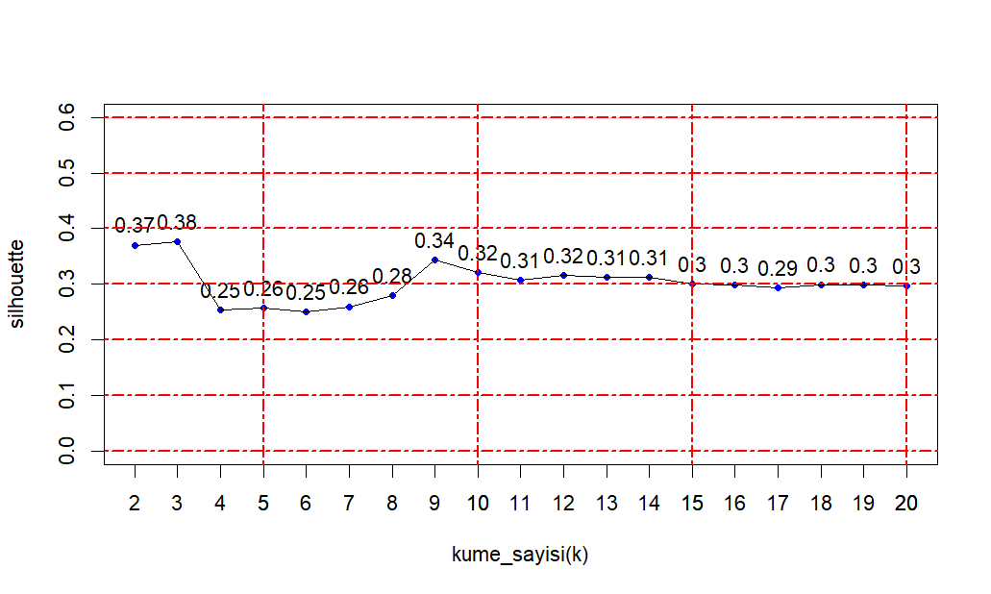
Grafik incelendiğinde en yüksek silhouette skorunun k=3 değerinde 0,38 ile elde edildiği görülmektedir. Computers veri seti için en uygun küme sayısının k=3 olduğu söylenebilir. Ancak silhouette skorunun genel olarak 0,4'ün altında olması, kümelerin birbirinden keskin biçimde ayrışmadığını göstermektedir.
Grafik 6 :K means Küme Sayısına Göre Silhouette Değerleri

En iyi k değeri belirlendikten sonra, model görselleştirilmiştir:

en_iyi_k_kmeans <- which.max(silhouette_degeri)
cat("En iyi k degeri (Silhouette):", en_iyi_k_kmeans, "\n")

set.seed(1)
model_son <- kmeans(normalize_computers, centers = en_iyi_k_kmeans)

plotcluster(normalize_computers, model_son$cluster,
main = paste("K-Means Kumeleme (k =", en_iyi_k_kmeans, ")"))
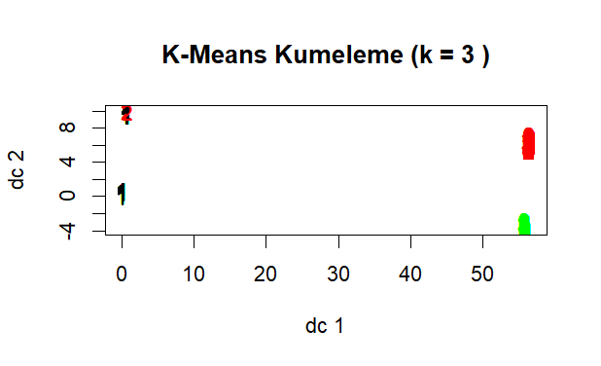
Grafik 7 : K means Kümeleme
clusplot(normalize_computers, model_son$cluster,
color = T, shade = T, labels = 2,
main = paste("Clusplot - k =", en_iyi_k_kmeans))
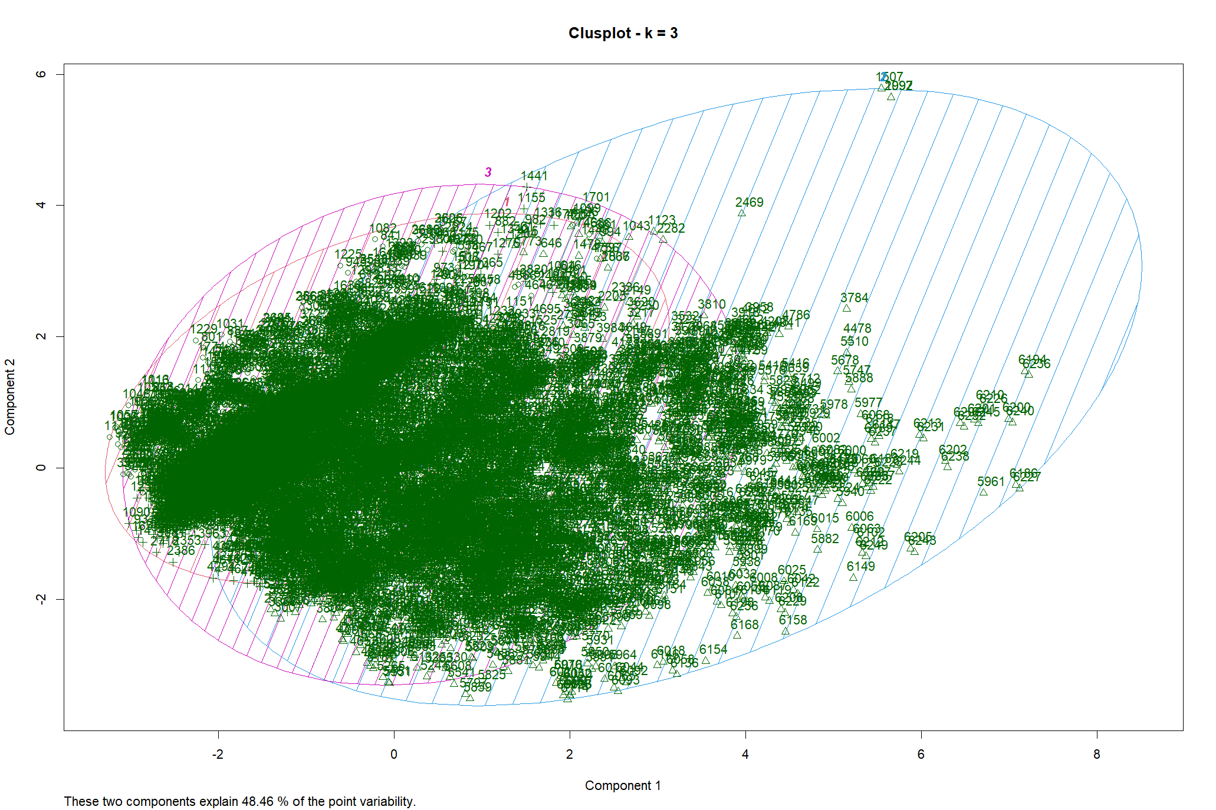
Grafik 8 : Clusplot Kümeleme

4. SONUÇ VE YORUM

4.1. Yöntemlerin Karşılaştırılması
Bu çalışmada Computers veri seti üzerinde 4 farklı veri madenciliği yöntemi uygulanmıştır. Gözetimli yöntemlere ait doğruluk oranları aşağıdaki tablo ve kod çıktısı ile özetlenmiştir.

cat("Karar Agaci (J48) :", round(dogruluk_ka, 4), "\n")
cat("KNN (k =", en_iyi_k, ") :", round(dogruluk_knn, 4), "\n")
cat("Naive Bayes :", round(dogruluk_nb, 4), "\n")
cat("K-Means : Tanimlayici yontem - dogruluk orani hesaplanmaz\n")

Elde edilen doğruluk oranları karşılaştırmalı olarak aşağıdaki tabloda özetlenmiştir:

Tablo 1: Doğruluk Oranları
Yöntem | Doğruluk Oranı | Hedef Değişken
Karar Ağacı (J48) | 0.9824 | premium
KNN (En iyi k) | 0.9627 | premium
Naive Bayes | 0.78 | premium
K-Means | Hesaplanmaz | yok

4.2. Genel Değerlendirme
Bu çalışmada uygulanan dört farklı veri madenciliği yöntemi ile Computers veri seti üzerinde benzer, anlamlı sonuçlar elde edilmiştir. Yöntemler arasında en yüksek doğruluk oranı %98 ile J48 karar ağacı algoritması iken en düşük doğruluk oranı %78 ile Navie Bayes yöntemidir. Navie Bayes yönteminin koşullu bağımsızlık varsayımı düşük doğruluk oranına yol açmış olabilir.

KAYNAKÇA
Ecdat Package. (2024). R CRAN Repository. https://cran.r-project.org/web/packages/Ecdat/

Field, A. (2018). Discovering Statistics Using IBM SPSS Statistics (5th ed.). SAGE Publications.

Mitchell, T. M. (1997). Machine Learning. McGraw-Hill.

R Core Team. (2024). R: A language and environment for statistical computing (Version 4.4.2). R Foundation for Statistical Computing. https://www.R-project.org/

